ELŐTERJESZTÉS

Szombathely Megyei Jogú Város Közgyűlése
2022. október 27-ei ülésére

KIEGÉSZÍTŐ BESZÁMOLÓ
az előző Közgyűlés óta eltelt időszak fontosabb eseményeiről és a polgármester átruházott hatáskörben hozott döntéseiről

Tisztelt Közgyűlés!

2022. október 17-én dr. László Győző alpolgármester úr köszöntötte a Nyitra Utcai Általános Iskola 8.b osztályos tanulóit pályaorientációs látogatásuk alkalmával a városházán.

Bokányi Adrienn tanácsnok asszony részt vett a Vas Megyei Munkaadók és Gyáriparosok Szövetsége által szervezett rendezvényen, a Megyeházán, melynek témája a magyar költségvetés, Magyarország gazdasági helyzete és kilátásai, valamint a világgazdaságban zajló folyamatok voltak.

Október 20-án sajtótájékoztatót tartottam az adventi vásárral kapcsolatban. Szombathelyi cégek, vásári kereskedők és városvezetők magánfelajánlásaiból összejött az a tízmillió forint, ami ahhoz szükséges, hogy ünnepi díszkivilágítással és gyerekjátékokkal várja majd a vásár a szombathelyieket.

Dr. László Győző alpolgármester úr részt vett a szombathelyi Csónakázó-tónál megrendezett III. Őszi Csótó-szigetfutás megnyitóján.

E napon dr. László Győző alpolgármester úr a Vas Megyei Mérnöki Kamara 2022. évi tisztújító taggyűlésén vett részt, ahol köszöntötte az eseményen résztvevőket.

Bokányi Adrienn tanácsnok asszony a Savaria Múzeum TeTT-sorozatának, Velem 1975-1983 című kiállításmegnyitóján mondott köszöntőbeszédet a Képtárban.

Németh Ákos tanácsnok úr az ELTE-SEK Nonprofit szektor II. tantárgy óráján tartott előadást a Szombathelyi Önkéntes Rendszerről.

Október 21-én a nyugat.hu podcast adásának vendége voltam.

Dr. László Győző alpolgármester úr részt vett a Szombathelyi Szűrcsapó Óvoda rendezésében megvalósuló KOKOSZ (Környezet és Természetvédelmi Oktatóközpontok Országos Szövetsége) Szakmai továbbképzés megnyitóján, ahol köszöntőbeszéddel üdvözölte a rendezvény résztvevőit.

E napon dr. László Győző alpolgármester úr Novákfalvára látogatott, ahol a szombathelyi Alpokalja Nagycsaládos Egyesület szervezésében megvalósuló, Kárpátmedencei Családszervezetek Szövetsége 2022. évi közgyűlésének megnyitóján köszöntő beszédet mondott, majd az egyesületekkel közösen koszorút helyezett el a Trianoni kettős keresztnél.

Dr. Horváth Attila alpolgármester úr és a 3. számú egyéni választókörzet önkormányzati képviselője 16:00 – tól 17:00-ig az Oladi Nyugdíjas Klubban (Szombathely, Kassák L. u. 9.) fogadóórát tartott.

Október 22-én dr. László Győző alpolgármester úr nyitotta meg a LORIGO TSE 23. alkalommal megrendezésre kerülő ISIS Dance Open táncversenyét.

Október 23-án az 1956-os forradalom és szabadságharc 66. évfordulója alkalmából, és az elesett szombathelyi nemzetőrök emlékére 2022. október 23-án városi megemlékezésre került sor Szombathelyen. Elsőként a Jáki úti temetőben koszorúztuk meg Welther Károly síremlékét, majd az 56-osok terén tartottunk ünnepi megemlékezést, melyen Feiszt György főlevéltáros mondott beszédet, végül az '56-os emlékműnél helyeztünk el koszorút a városvezetés tagjaival. A városi megemlékezés a szokásos ünnepi közgyűléssel zárult a városháza nagytermében, ahol beszédet mondtam.

Október 24-én öt városi tulajdonú cég, a Vas Megyei Temetkezési Kft., a VASIVÍZ Vas megyei Víz- és Csatornamű ZRt., a Szombathelyi Parkfenntartási Kft., a SZOVA Szombathelyi Vagyonhasznosító és Városgazdálkodási Zrt. és a Szombathelyi Távhőszolgáltató Kft. dolgozóival egyeztettem arról, hogyan tudjuk a száguldó infláció ellenére megőrizni a bérek értékét.

Október 24-től 25-ig Bokányi Adrienn tanácsnok asszony Németh Ákos tanácsnok úrral részt vett Budapesten, az NDI Önkormányzati kommunikációs workshopon.

Október 25-én Balla György miniszteri biztos meghívására Budapesten, a Miniszterelnökségen részt vettem az energia-áremelkedés kapcsán szervezett egyeztetésen.

Dr. László Győző alpolgármester úr sajtótájékoztatót tartott az épülő, új Városligeti Bölcsőde készültségéről. A sajtótájékoztatón részt vett Sebestyén Bianka, a Szombathelyi Egyesített Bölcsődei Intézmény vezetője és Kopcsándi József, a körzet önkormányzati képviselője.

Dr. Horváth Attila alpolgármester úr, dr. Kovács Előd kabinetvezető úrral közösen, egyeztetés céljából fogadták dr. Bartal Tamás urat, az Építési és Beruházási Minisztérium helyettes államtitkárát.

Október 26-án a Király Ferencről elnevezett utca és az emlékére állított szobor avatásán vettem részt dr. László Győző alpolgármester úrral és Tóth Kálmánnal, a Városstratégiai, Idegenforgalmi és Sport Bizottság elnökével.

Horváth Soma alpolgármester úrral és Putz Attila képviselő úrral részt vettünk a Mérleg utcai játszótér ünnepélyes átadásán.

Szuhai Viktor tanácsnok úr a Vas Megyei Roma Területi Nemzetiségi Önkormányzat Közgyűlésének fórumán vett részt, a Megyeháza Címertermében.
1.

Tisztelt Közgyűlés!

Barbarits János, mint a Savaria Agroker Kft. (székhely: 9700 Szombathely, Pálya utca 5.) ügyvezetője azzal a kérelemmel fordult az önkormányzathoz, hogy a Kft. elnevezésében a városnevet használhassa „Savaria Agroker Kft” formában. A cég tevékenységét és a névhasználat indokolását az előterjesztéshez csatolt kérelem (1. sz. melléklet) tartalmazza.
A városnév használatának szabályairól szóló 16/1994. (VI.9.) önkormányzati rendelet 2. §-a értelmében a városnevet eredeti, ragozott, vagy toldalékos formában bármely természetes vagy jogi személy illetőleg jogi személyiséggel nem rendelkező szervezet elnevezésében csak előzetes engedély alapján használhatja.

A kérelmet – a rendelet 3. § (3) bekezdése értelmében – előzetes véleményezés, javaslattétel céljából a kérelmező tevékenységi köre szerint illetékes Gazdasági és Jogi Bizottság elé terjesztettem. Arra tekintettel, hogy a cég a városnevet – rendeletbe ütközően - 2022. március 18. napjától már engedély nélkül használja, a Bizottság a 272/2022. (X.26.) GJB. számú határozatában nem javasolta a Közgyűlésnek a névhasználat engedélyezését.
A rendelet 4. § (1) bekezdése alapján a névhasználati kérelem elbírálásáról a Közgyűlés dönt.

A rendelet 4. § (2) bekezdése értelmében engedély nem adható, ha:
a./ a városnév-használat a város jó hírnevét sérti,
b./ a kérelmező nem szombathelyi székhelyű, kivéve, ha a kérelemben foglalt cél ebben az esetben is városi érdeket szolgál és alkalmas a város iránti megbecsülés kifejezésére a névhasználat,
c./ a kérelmező a városnév használatára érdemtelen,
d./ a kérelmező tevékenysége a város érdekét vagy polgárai közízlését, erkölcsi érzékét sérti,
e./ a kérelmező tevékenysége jelentősége, áru minősége, jellege nem indokolja,
f./ a kérelem szerinti tevékenységet végző cég vagy szervezet, termék, rendezvény már viseli a városnevet.

Kérem a Tisztelt Közgyűlést, hogy a fentiek alapján a kérelmet megtárgyalni és a névhasználat kérdésében dönteni szíveskedjék.
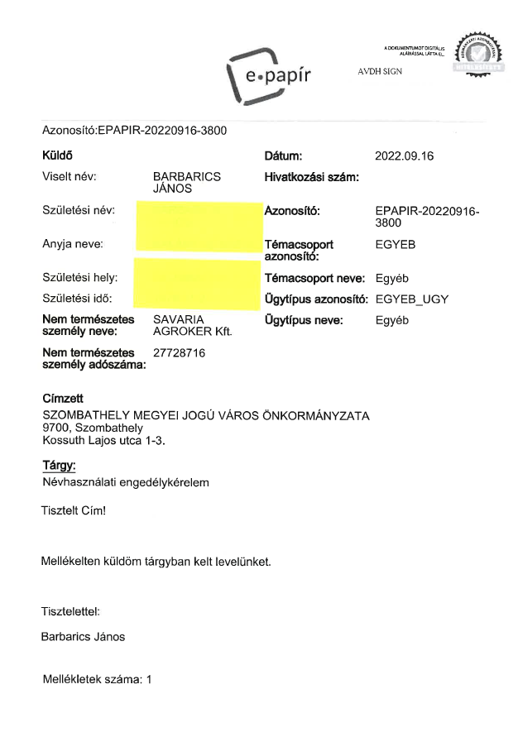

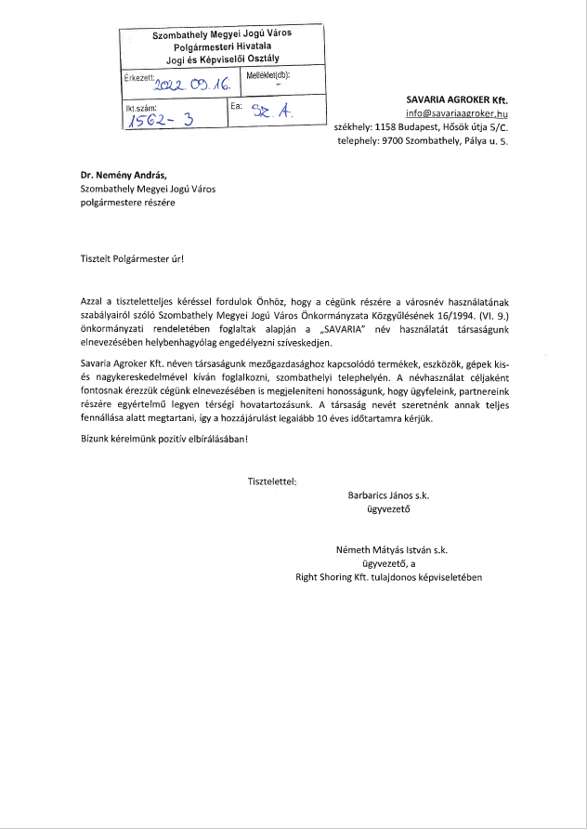
2.

Tisztelt Közgyűlés!

Az önkormányzat 2022. évi költségvetéséről szóló 2/2022. (III.1.) önkormányzati rendelet 13. melléklet „Egyéb, más ágazathoz nem sorolható intézmények és feladatok kiadásai” táblázatban szereplő „Bűnmegelőzési és katasztrófavédelmi kiadások, egyéb kiadások, támogatások” sora terhére a Bűnmegelőzési, Közbiztonsági és Közrendvédelmi Bizottság 45/2022. (IX.27.) BKKB számú határozatában javasolta 500.000,- Ft összegű támogatás nyújtását a Vas Megyei Katasztrófavédelmi Igazgatóság Szombathely Katasztrófavédelmi Kirendeltség részére Szombathely és a környező települések tűzbiztonságának növelése érdekében a lakosság értesítéséhez és tájékoztatásához szükséges eszközök beszerzésére.
A Vas Megyei Katasztrófavédelmi Igazgatóság Szombathely Katasztrófavédelmi Kirendeltség kérése alapján 52/2022. (X.26.) BKKB számú határozatában a Bizottság javaslatot tett a támogatási összegnek a Tűzoltás-Mentés Alapítvány (9700 Szombathely, Ady Endre tér 1.) részére történő átadására, tekintettel az Alapítvány korábban végzett ilyen jellegű tevékenységére.

Szombathely Megyei Jogú Város Önkormányzata Közgyűlésének az önkormányzati forrásátadásról szóló 47/2013. (XII.4.) önkormányzati rendelete 1. § (5) bekezdése értelmében alapítványok részére pénzeszköz átadása kizárólag a Közgyűlés döntése alapján lehetséges.

A fentiek alapján kérem a Tisztelt Közgyűlést, hogy az Alapítvány támogatásáról dönteni szíveskedjék.

3.

Tisztelt Közgyűlés!

Szombathely Megyei Jogú Város Önkormányzata az Emberi Erőforrások Minisztériumával – az 1150/2020. (IV.10.) kormányhatározatnak megfelelően – 2022. december 31. napjáig a Weöres Sándor Színház Nonprofit Korlátolt Felelősségű Társaság és a Mesebolt Bábszínház vonatkozásában 2020. május 29. napján közös működtetési megállapodást kötött.
A megállapodás 9. pontja értelmében a határidő lejárta előtt, az önkormányzati fenntartású színházak állami és önkormányzati közös működtetése kezdeményezésének határidejéről szóló 368/2019. (XII.30.) Korm. rendeletben meghatározott határidőre is figyelemmel az önkormányzat kezdeményezheti a társműködtetőnél a Kormány döntését új megállapodás megkötése érdekében.
Előzőekre tekintettel javaslom a Tisztelt Közgyűlésnek továbbra is a közös működtetés fenntartását, valamint új megállapodás megkötését.

Kérem a Tisztelt Közgyűlést, hogy az előterjesztést megtárgyalni, és döntését meghozni szíveskedjék.

Szombathely, 2022. október 27.

/:Dr. Nemény András:/
I.
HATÁROZATI JAVASLAT
……/2022. (X.27.) Kgy. számú határozat

A Közgyűlés – a városnév használatának szabályairól szóló 16/1994. (VI.9.) önkormányzati rendelet 4. § (1) bekezdése alapján - nem engedélyezi, hogy a Savaria Agroker Kft. (székhely: 9700 Szombathely, Pálya utca 5., kérelmező: Barbarits János ügyvezető) a cég elnevezésében a városnevet használhassa, a városnév használatának szabályairól szóló 16/1994. (VI.9.) önkormányzati rendelet 2. § (1) bekezdésében foglalt előzetes engedélykérés hiányára tekintettel.

Felelős: Dr. Nemény András, polgármester
Dr. Károlyi Ákos, jegyző
(A végrehajtás előkészítéséért:
Nagyné Dr. Gats Andrea, a Jogi és Képviselői Osztály vezetője)

Határidő: azonnal

II.
HATÁROZATI JAVASLAT
…./2022. (X.27.) Kgy. számú határozat

1. Az önkormányzati forrásátadásról szóló 47/2013. (XII.4.) önkormányzati rendelet 1. § (5) bekezdése alapján a Közgyűlés hozzájárul ahhoz, hogy az önkormányzat 2022. évi költségvetéséről szóló 2/2022. (III.1.) önkormányzati rendelet 13. mellékletében meghatározott „Bűnmegelőzési és katasztrófavédelmi kiadások, egyéb kiadások, támogatások” tételsor terhére a Tűzoltás-Mentés Alapítvány részére 500.000,- Ft pénzeszköz átadásra kerüljön Szombathely és a környező települések tűzbiztonságának növelése érdekében a lakosság értesítéséhez és tájékoztatásához szükséges eszközök beszerzésére.

2. A Közgyűlés felhatalmazza a polgármestert a támogatási szerződés aláírására.

Felelős: Dr. Nemény András polgármester
Dr. Horváth Attila alpolgármester
(A végrehajtás előkészítéséért:
Dr. Holler Péter, a Hatósági Osztály vezetője
Stéger Gábor, a Közgazdasági és Adó Osztály vezetője)

Határidő: azonnal (1. pont vonatkozásában)
2022. november 30. (2. pont vonatkozásában)
III.
HATÁROZATI JAVASLAT
……/2022. (X.27.) Kgy. számú határozat

- Szombathely Megyei Jogú Város Közgyűlése kinyilvánítja, hogy a Weöres Sándor Színház Nkft-t, valamint a Mesebolt Bábszínházat továbbra is állami és önkormányzati közös működtetésben kívánja fenntartani.

- A Közgyűlés felhatalmazza a polgármestert, hogy a közös működtetés további fenntartása érdekében a szükséges intézkedéseket tegye meg, a szükséges egyeztetéseket folytassa le.

Felelős: Dr. Nemény András polgármester
Dr. Horváth Attila alpolgármester
Horváth Soma alpolgármester
Dr. Károlyi Ákos jegyző
/a végrehajtás előkészítéséért:
Vinczéné Dr. Menyhárt Mária, az Egészségügyi és Közszolgálati Osztály vezetője
Szabó Tibor, a Weöres Sándor Színház Nkft. ügyvezetője
Kovács Géza, a Mesebolt Bábszínház igazgatója /

Határidő: 1. pont: azonnal
2. pont: 2022. december 31.

